Министерство образования Российской Федерации

Пензенский государственный университет

Кафедра «Вычислительная техника»

**ОТЧЕТ**

по лабораторной работе №2

по курсу «Графические интерфейсы Android и Qt»

на тему «Основы верстки Android-приложений»

Выполнили:

студенты группы 19ВВ2

Гусев Д.О.

Кубасов И.М.

Принял:

Митрохин М.А.

Патунин Д.В.

Пенза 2022

Лабораторное задание

1 Создать форму для авторизации пользователя в приложении.

2 До бавить в проект еще одну активити для отображения динамических данных. Форма должна позволять добавлять и удалять данные из списка.

Листинг

**Главная активити**

package com.example.laba2;

import androidx.appcompat.app.AppCompatActivity;

import android.content.Intent;

import android.os.Bundle;

import android.view.View;

public class MainActivity extends AppCompatActivity {

@Override

protected void onCreate(Bundle savedInstanceState) {

super.onCreate(savedInstanceState);

setContentView(R.layout.activity_main);

}

public void startNewActivity(View v){

Intent intent = new Intent(this, SecondActivity.class);

startActivity(intent);

}

}

**Вторая активити**

package com.example.laba2;

import android.graphics.Color;

import android.graphics.drawable.GradientDrawable;

import android.os.Bundle;

import android.view.View;

import android.widget.AdapterView;

import android.widget.ArrayAdapter;

import android.widget.Button;

import android.widget.EditText;

import android.widget.ListView;

import android.widget.Toast;

import androidx.appcompat.app.AppCompatActivity;

import java.util.ArrayList;

public class SecondActivity extends AppCompatActivity {

@Override

protected void onCreate(Bundle savedInstanceState) {

super.onCreate(savedInstanceState);

setContentView(R.layout.second);

EditText editText = (EditText) findViewById(R.id.editText);

Button addButton = (Button) findViewById(R.id.button3);

Button delButton = (Button) findViewById(R.id.button4);

ListView lv = findViewById(R.id.list);

GradientDrawable drawable = new GradientDrawable();

drawable.setStroke(6, Color.YELLOW);

lv.setBackground(drawable);

ArrayList<String> myStringArray = new ArrayList<String>();

ArrayAdapter<String> TextAdapter = new ArrayAdapter(this, android.R.layout.simple_list_item_1, myStringArray);

lv.setAdapter(TextAdapter);

addButton.setOnClickListener(new View.OnClickListener() {

public void onClick(View v) {

myStringArray.add(editText.getText().toString());

TextAdapter.notifyDataSetChanged();

}

});

delButton.setOnClickListener(new View.OnClickListener() {

public void onClick(View v) {

int indexOfLastElement = myStringArray.size() - 1;

if (!myStringArray.isEmpty()){

myStringArray.remove(indexOfLastElement);

TextAdapter.notifyDataSetChanged();

}

else{

Toast toast = Toast.makeText(getApplicationContext(),

"Список пуст!", Toast.LENGTH_SHORT);

toast.show();

}

}

});

}

}

Результат работы

Первая активити Вторая активити

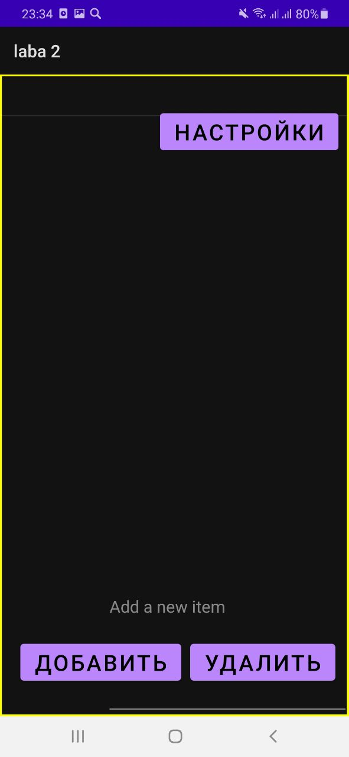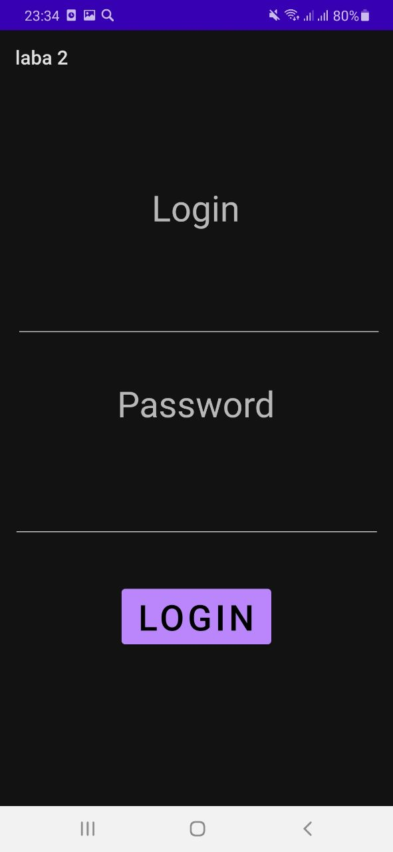

Добавили записи Удалили последнюю запись

